Curso de Matemáticas de Secundaria Pedro Reina • http://pedroreina.net/cms
Nivel 5 • Análisis • Trigonométricas • Teoría (28)
Representación gráfica de la función tangente
La función tangente presenta algunas propiedades muy interesantes de definir y estudiar, pero que no se pueden representar correctamente de ninguna forma, no hay más remedio que ponerle imaginación.
Gráfica en los dos primeros cuadrantes
Nos concentraremos primeramente en estos dos cuadrantes, en los que aparece la máxima dificultad. Tenemos estos datos: tan(0) = 0, tan(π/2) no existe y tan(π) = 0.
Observamos que cuando el ángulo es menor que π/2 y se va acercando a ese valor, la tangente crece cada vez más; tanto, que llega un momento en que no cabe en ningún dibujo. En π/2 no está definida, pero en cuanto pasamos ligeramente ese valor, la tangente toma un valor negativo tan pequeño que tampoco cabe en el dibujo; a partir de ahí, vuelve a crecer hasta llegar a 0.
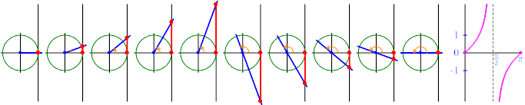
Para dibujar este comportamiento (que es parecido al de la función y = 1/x), representamos la recta auxiliar de ecuación x = π/2, que hemos dibujado punteada y en color gris. Observa que la gráfica se puede acercar a esta recta cuanto queramos, pero la función crecerá de tal manera que no la podremos representar.
Gráfica en ℝ
La gráfica del intervalo [0,π] se va repitiendo periódicamente a ambos lados, porque la tangente de ángulos que se diferencian en un ángulo llano es la misma.
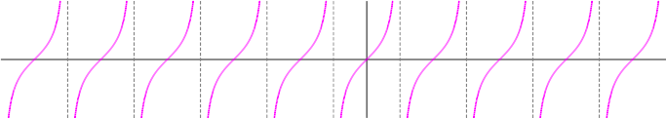
Observaciones
- Las repeticiones de las dos líneas que hemos dibujado antes se van uniendo y formando infinitas líneas que van desde muy abajo hasta muy arriba.
- La gráfica de la tangente corta el eje de abscisas en infinitos puntos cuya abscisa es un múltiplo de π.
- Hemos dibujado las rectas a las que se va acercando la gráfica; todas ellas tienen puntos de abscisa un múltiplo de π/2, salvo el cero.
- La parte más importante de esta gráfica es el intervalo (‒π/2,π/2). Debes sabértela de memoria, así como los valores en los que no existe (que son aquellos en los que hemos dibujado la recta vertical).

